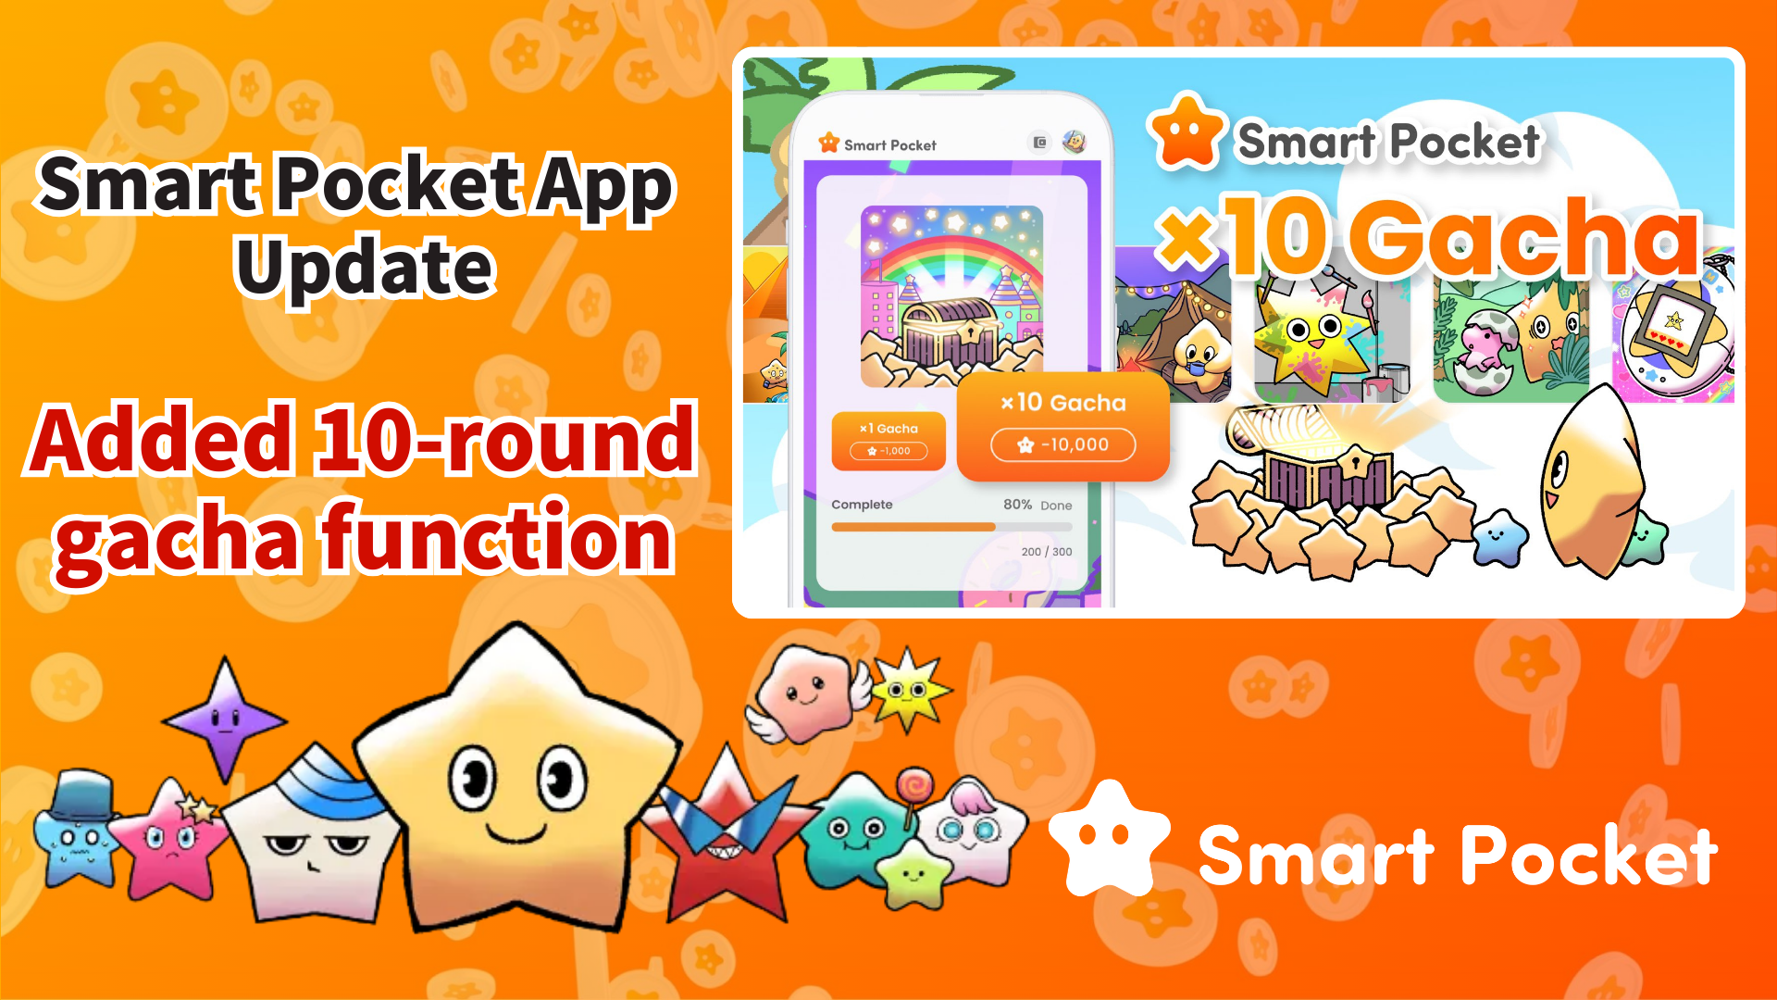

**Smart Pocket 應用更新：新增10連抽功能！**

# 簡介

大家好！  
  
我們很高興與大家分享Smart Pocket應用的一項重大更新！備受期待的10連抽功能已經上線，為了慶祝這次更新，用戶將獲得高達10,000點的獎勵！

使用這10,000點，您可以免費進行一次10連抽！我親自嘗試了一次，抽出了許多可愛的PFP頭像，興奮不已！

# 目錄

* 什麼是PFP抽獎？
* 如何領取10,000點獎勵
* 如何使用10連抽功能
* 如何使用抽獎獲得的PFP
* 抽獎功能詳解
* 如何高效累積點數
* Smart Pocket新手指南
* 總結

# 什麼是PFP抽獎？

PFP抽獎是一項新功能，用戶可以通過消耗SP點數隨機獲得可愛的Pockemy個人頭像（PFP）。獲得的PFP可以用作Smart Pocket應用或社交媒體的圖標，展示您作為Smart Pocket用戶的身份。  
  
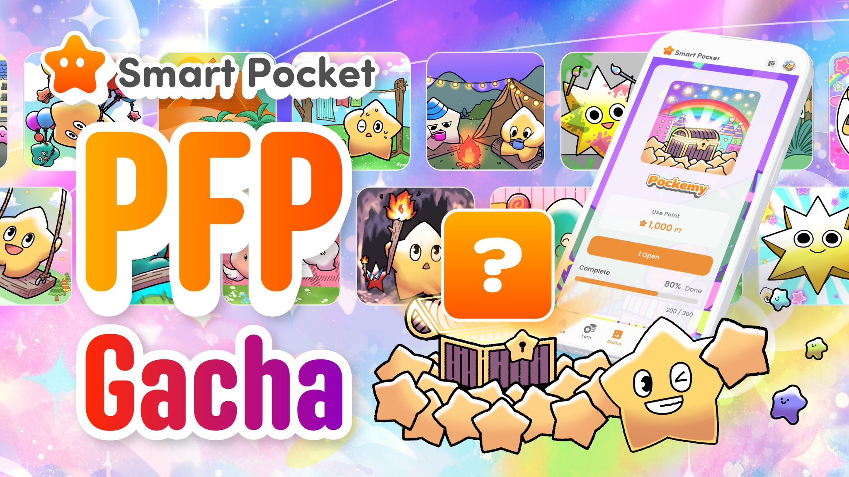

# 如何領取10,000點獎勵

為了慶祝PFP BOX更新，使用者可以在應用內領取10,000點獎勵！有了這10,000點，您可以免費進行一次10連抽。領取方法非常簡單——只需登入應用即可。千萬不要錯過這個機會！

# 如何使用10連抽功能

1. 啟動Smart Pocket應用。
2. 打開抽獎標籤頁。
3. 點擊“×10 Gacha”（將消耗10,000點）。

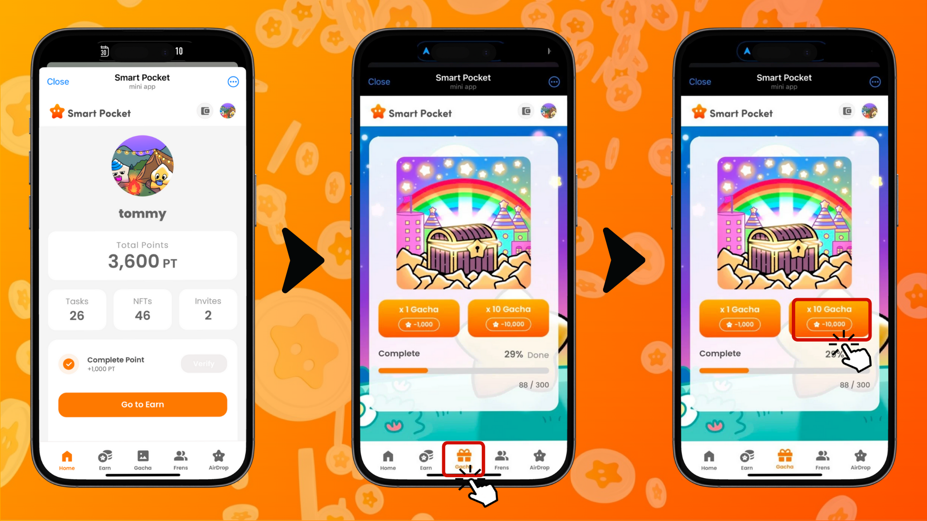

# 如何使用抽獎獲得的PFP

您從抽獎中獲得的PFP可以用於以下方面：

* 設置為Smart Pocket應用的個人頭像
* 用作X、Discord等平台的圖標
* 作為收藏品欣賞

# 抽獎功能詳解

想了解更多有關抽獎功能的資訊，包括稀有度和特殊效果，請查看以下文章：https://note.com/japan_dao/n/n521a5818be74

# 如何高效累積點數

想要進行更多次10連抽？以下是一些高效累積點數的方法：

* 完成每日任務
* 邀請朋友獲得額外獎勵點數
* 參與社群活動

# Smart Pocket新手指南

還沒使用過Smart Pocket應用嗎？入門非常簡單！詳細的設置指南和使用說明請查看以下文章：https://note.com/japan_dao/n/n41015b5af06a

# 總結

Smart Pocket應用新增了10連抽功能。透過贈送的10,000點獎勵，新用戶和老用戶都能更好地享受這款應用！  
  
不要錯過這次體驗Smart Pocket新功能的機會！

# 最新資訊

📢 獲取最新資訊：  
  
- Smart Pocket官方網站：https://smapocke.com/  
  
- Smart Pocket官方Discord：https://discord.com/invite/smartpocket  
  
- Smart Pocket官方X帳號：https://x.com/smapocke  
  
- Pockemy官方X帳號：https://x.com/pockemys